1. KysYMINEN JA TULOSTAMINEN Scratchilla

ESIMERKKI
Scratchissa (scratch.mit.edu) voi käyttää yksinkertaista kysymistä ja vastaamista lukuisiin tarkoituksiin, kuten esimerkiksi tietovisailuun tai tarinaan. Alla näkyy koodi, jota tähän voi käyttää. Kun koodin käynnistää (tässä tapauksessa vihreä lippu), hahmo kysyy kysymyksen. Kysymykseen käytetään ”tuntoasti” -ryhmästä löytyvää ”kysy”-lohkoa. Kysymyksen voi muotoilla itse.
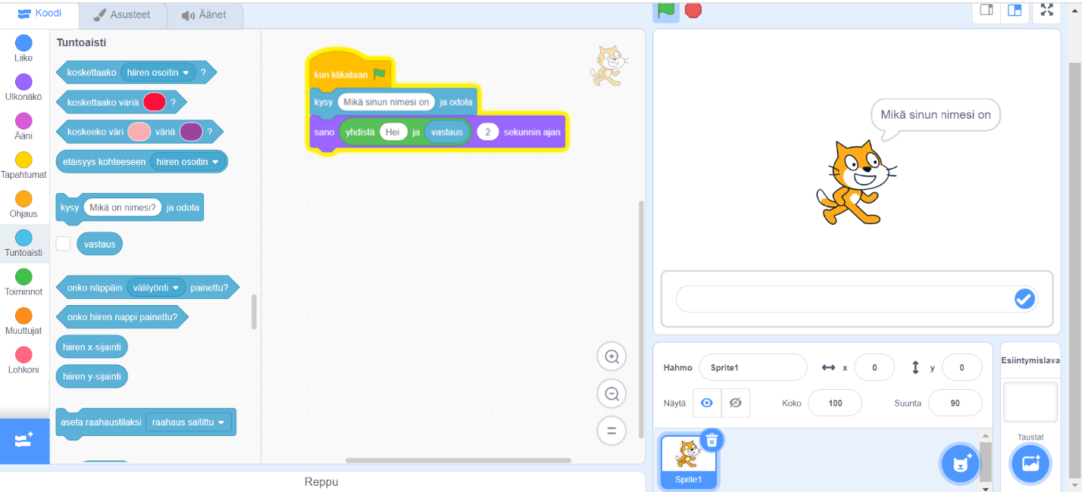
Kysymykseen vastataan esikatseluruudun alareunaan. Esimerkissä hahmo kysyy käyttäjän nimeä. Kun vastaus on kirjoitettu ja hyväksytty rivinvaihtonäppäimellä (enter), hahmo tervehtii käyttäjää tämän nimellä (kuva 2). Hahmo saadaan tulostamaan vastaus käyttämällä ulkonäkö -ryhmästä ”sano ______ 2 sekunnin ajan” palikkaa, johon liitetään toiminnot -ryhmästä ”yhdistä omena ja banaani” -lohko. Omenan paikalle kirjoitetaan ”Hei” ja ”banaanin” paikalle tuodaan tuntoaistista ”vastaus” -lohko.
Vastaus kirjoitetaan tänne
Kuva 1

KOODARIN TIETOLAATTIKKO
Käyttäjän kirjoittama nimi on ”syöte”, joka tallentuu muuttujan arvoksi.
”Tuloste” muodostuu kiinteästä tekstistä (esim. Hei ) ja muuttujan arvosta (käyttäjän nimi).

Kuva 2

Harjoitustehtävä 1.
Kokeile edellisen sivun esimerkkiä ja jatka koodia niin, että hahmo kysyy käyttäjältä: ”Missä kaupungissa asut?”. Kun käyttäjä kirjoittaa vastauksen (esim. Lappeenranta), hahmo vastaa ”Lappeenranta on kiva kaupunki”.

HARJOITUSTEHTÄVÄ 2.
Keksi itse oma kysymys, johon käyttäjän tulee vastata, jolloin hahmo antaa tähän oman vastauksensa.

